6to Grado

Bloque V
Examen Bimestral

ESPAÑOL

Lee el siguiente poema y contesta las preguntas 1 a la 6:

Quiero morir cuando decline el día,
en alta mar y con la cara al cielo,
donde parezca sueño la agonía
y el alma un ave que remonta el vuelo.
No escuchar en los últimos instantes,
ya con el cielo y con el mar a solas,
más voces ni plegarias sollozantes
que el majestuoso tumbo de las olas.

Morir cuando la luz triste retira
sus áureas redes de la onda verde,
y ser como ese sol que lento expira;
algo muy luminoso que se pierde.
Morir, y joven; antes que destruya
el tiempo aleve la gentil corona,
cuando la vida dice aún: «Soy tuya»,
aunque sepamos bien que nos traiciona.

- ¿Cuál es el tema del poema anterior?
- Vida. c) Muerte.
- Amor. d) Amistad.

- ¿Qué sentimientos evocan sus versos?
- Alegría. c) Amor.
- Tristeza. d) Perdón.

- El siguiente es un verso:
- Morir cuando la luz triste retira.
- Destruya – soy tuya.
- La onda.
- La parte resaltada en el poema.

- Elige la opción donde hay sinalefa:
- Morir cuando la luz triste retira.
- Destruya – soy tuya.
- La onda.
- La parte resaltada en el poema.

- Es una estrofa:
- Morir cuando la luz triste retira.
- Destruya – soy tuya.
- La onda.
- La parte resaltada en el poema.

- Es una rima:
- Morir cuando la luz triste retira.
- Destruya – soy tuya.
- La onda.
- La parte resaltada en el poema.

- Completa la frase.
“Una palabra aguda al final del verso___________”
- Resta una sílaba.
- Aumenta una sílaba.
- Resta dos sílabas.
- Aumenta dos silabas.

- Si solo se repiten vocales al final del verso, se le llama rima:
- Consonante. c) Restante.
- Asonante. d) Epístola.

Observa la imagen siguiente:

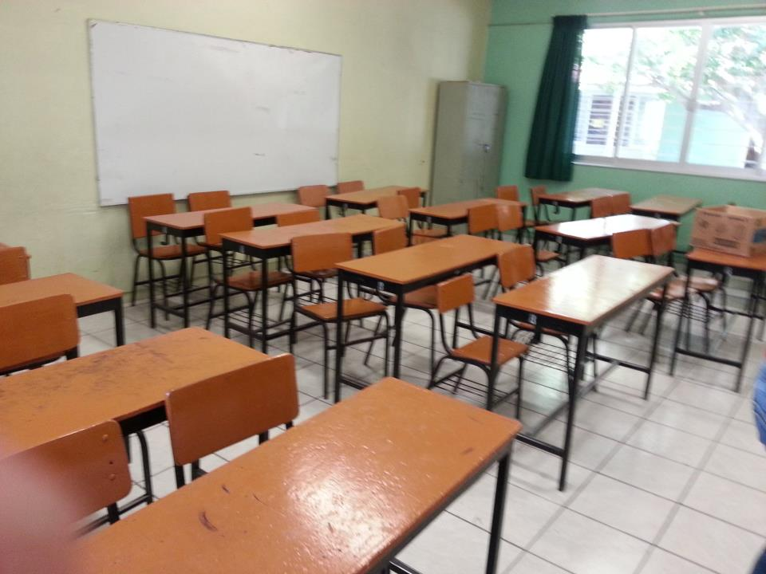

Después de la fiesta del Día del Niño, dejamos los salones muy limpios y las bancas acomodadas.

- El escrito al final de la fotografía es:
- Un comercial.
- Una petición para los directores.
- Un pie de fotografía.
- Una orden de los maestros.

- ¿Cuáles son los orígenes de la palabra álbum?
- Proviene del egipcio alb y se usó para coleccionar escritos.
- Deriva del latín albus y fue usada para coleccionar firmas.
- Se deriva del griego bum, el cual fue usado en las guerras.
- Deriva del latín amog, para describir e ilustrar los acontecimientos importantes.

- Las siguientes frases contienen al menos un adjetivo, excepto:
- Los niños alegres brincaron de emoción.
- Cada banca maltratada, fue arreglada por los inquietos niños.
- Los lindos festivales terminaron a tiempo.
- Las exposiciones se presentaron por la mañana.

- Es una explicación detallada de personas, lugares y objetos:
- La sinalefa.
- La exposición.
- La descripción.
- La metáfora.

Lee el siguiente párrafo y contesta las preguntas 13 a la 15:

Para celebrar el día del niño, los maestros de la escuela organizaron unos juegos en el patio cívico.
Nuestro grupo le tocó participar en los gallitos, el cual es un juego donde todos nos amarramos un globo en el pie, de esta manera hacemos el intento por reventar el globo de los demás y el último que quede con su globo a salvo pues es el ganador.
Al final se hizo la premiación al ganador y fue una fiesta muy especial.

- ¿En qué sección del álbum colocarías el texto?
- En actividades cívicas.
- En actividades deportivas.
- En actividades académicas.
- En actividades sociales.
- ¿Cuál es la conclusión del texto?
- Para celebrar el día del niño, los maestros de la escuela organizaron unos juegos en el patio cívico.
- Nuestro grupo le tocó participar en los gallitos, el cual es un juego donde todos nos amarramos un globo en el pie, de esta manera hacemos el intento por reventar el globo de los demás y el último que quede con su globo a salvo pues es el ganador.
- Al final se hizo la premiación al ganador y fue una fiesta muy especial.
- Ninguno de los anteriores.

- Las palabras resaltadas en el texto son:
- Adjetivos.
- Pronombres.
- Sustantivos.
- Nexos.

MATEMÁTICAS

- Son divisores comunes de 16 y 24:
- 8 y 12. c) 3 y 6.
- 4 y 8. d) 5 y 10.

- ¿Cuál es el Máximo Común Divisor de 48 y 32?
- 18 c) 4
- 2 d) 16

- Dos camiones pasan en diferente tiempo. El camión X pasa cada 5 minutos, el camión Y pasa cada 8 minutos. Si ambos camiones salen a las 12:00 hrs, ¿A qué hora vuelven a coincidir?
- A las 12:40 c) A las 13:00
- A las 12:30 d) A las 12:55

- Javier compró una pizza y se comió 1/8. El resto la va a repartir entre sus 5 amigos. ¿Cuánto les toca a cada uno?
- 7/40 de pizza.
- 5/8 de pizza.
- 7/8 de pizza.
- ½ de pizza.

- Observa la siguiente figura con cerillos, ¿cuántos cerillos tendría la figura 4?

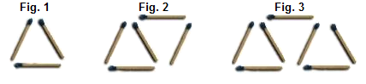
- 9 cerillos. c) 10 cerillos.
- 8 cerillos. d) 11 cerillos.

- ¿Cuántos cuadros tendría la figura 7, en la siguiente sucesión?
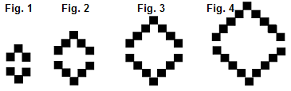
- 22 cuadros. c) 30 cuadros.
- 26 cuadros. d) 38 cuadros.

- ¿Cuántos cuadros deberá tener la figura 6 en la siguiente sucesión?
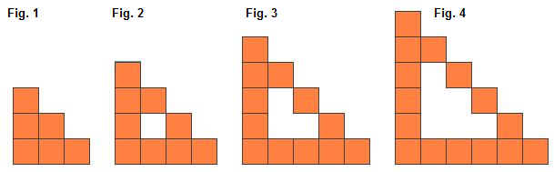
- 15 cuadros. c) 21 cuadros.
- 18 cuadros. d) 24 cuadros.

- Si quiero repartir ¼ de litro de leche entre 3 gatitos, ¿qué fracción le tocaría a cada uno?
- ¾. c) 1/12.
- 4/3. d) 1/3.

- Mi mamá me mandó comprar ¾ de azúcar, si el kilo cuesta $28.00 ¿Cuánto voy a pagar?
- $20.00 c) $19.00
- $18.00 d) $21.00

- Si compré ½ de kilo de tomate a $11.80 en la Tienda de doña Trini, ¿Cuánto pagaré por comprar 3 ¼ kilos?
- $23.6 c) $70.80
- $22.80 d) $76.70
- Al día siguiente compré 5 litros de leche “Lola” y tuve que pagar $76.50, pero al llegar a casa mi mamá me preguntó ¿Cuánto costó cada litro?
Elige la respuesta correcta.
- $16.00 c) $18.40
- $15.50 d) $15.30

- Observa la siguiente figura. Localiza su perímetro y área si sus medidas se triplicaran:
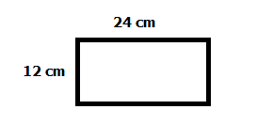
- P= 144 cm. A= 1152 cm2.
- P= 72 cm. A= 288 cm2.
- P= 36 cm. A= 288 cm2.
- P= 216 cm. A= 2592 cm2.

- Si la figura anterior con sus medidas originales, la dividiéramos en dos triángulos, ¿Cuál sería el área de cada uno de ellos?
- 36 cm2.
- 100 cm2.
- 144 cm2.
- 60 cm2.

- Tengo un terreno rectangular con las siguientes medidas:
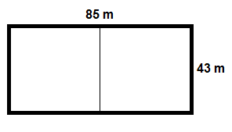
Si voy a vender solo la mitad ¿Cuál sería ahora su perímetro?
- 171 m c) 214 m
- 230 m d) 173 m

- En la tienda de Don Pedro me vendieron el kilo de tomate $22.50, ¿Quién vende más barato el tomate, Don Pedro o Doña Trini?
- Don Pedro.
- Doña Trini.
- Los dos lo venden igual.
- Ninguno de los anteriores.

CIENCIAS NATURALES

- ¿Qué necesitas para elaborar un proyecto de investigación?
- Hacer un resumen.
- Saber qué tema vas a investigar.
- Preguntar a tus padres dónde puedes encontrar una biblioteca.
- Elaborar preguntas para una entrevista.

- Son partes que componen un proyecto, excepto:
- Desarrollo.
- Planeación.
- Comunicación y autoevaluación.
- Reflexión.

- Después de elegir el tema, ¿dónde puedes investigarlo?
- En libros y/o revistas.
- Por medio de entrevistas.
- En internet.
- En todas las anteriores.

- Elige donde estén ordenados correctamente los pasos para elaborar un proyecto:
- Desarrollo, planeación, comunicación y autoevaluación.
- Autoevaluación, planeación, desarrollo y comunicación.
- Planeación, desarrollo, comunicación y autoevaluación.
- Comunicación, planeación, autoevaluación y desarrollo.

- Es la parte del proyecto donde decides el tema y organizas lo que vas a hacer:
- Desarrollo.
- Comunicación.
- Planeación.
- Autoevaluación.
- ¿En cuál libro puedes localizar información sobre “Una vida saludable”?
- En un libro de Geometría.
- En un libro de Español.
- En un libro de Geografía.
- En un libro de Salud.

- ¿Dónde debe llevarse a cabo un proyecto?
- En la sociedad.
- En la escuela.
- En la familia.
- En cualquiera de las anteriores.

- ¿Cómo se puede trabajar un proyecto?
- Individual y/o en equipo.
- Individual.
- En equipo.
- En grupo.

- ¿A quién debes dar a conocer tu proyecto?
- A nadie.
- A mis amigos.
- A la comunidad.
- A mis maestros.

- ¿Para qué te sirve evaluar el proyecto?
- Para ver el nivel de logro de lo que has aprendido.
- Para revisar la ortografía.
- Para cumplir con un requisito.
- Para tener más tiempo de aplicación.

GEOGRAFÍA

- Los siguientes son indicadores para conocer el nivel de calidad de vida de una población, excepto:

- Educación. c) Salud.
- Calidad del ambiente. d) Diversión.

- Es un país con nivel de calidad de vida alta:
- Togo. c) Brasil.
- Dinamarca. d) México.

- ¿Qué nivel de calidad de vida tiene tu entidad federativa?
- Alto. c) Medio bajo.
- Medio alto. d) Bajo.
- ¿Qué gases principalmente son responsables de ocasionar el efecto invernadero?
- Dióxido de carbono y vapor de agua.
- Elio y metano.
- Oxígeno y dióxido de azufre.
- Potasio y calcio.

- Elige la opción verdadera:
- Los gases de la atmósfera permiten el enfriamiento de la Tierra.
- Los gases del efecto invernadero tienen una composición química que produce radioactividad.
- Gracias a los gases de la atmósfera y el efecto invernadero, la Tierra mantiene su temperatura.
- La temperatura es producto de los glaciares.

- ¿Qué pasa cuando el dióxido de carbono y el vapor de agua se incrementan en la atmósfera?
- La temperatura baja y el clima es agradable.
- La temperatura aumenta y se produce el calentamiento global.
- La temperatura se estabiliza y todos los seres vivos se desarrollan mejor.
- La temperatura aumenta, pero el calentamiento global disminuye.

- ¿De qué se encarga el Cenapred?
- De brindar atención a todas las personas con capacidades diferentes.
- De reunir fondos para dar de comer a todos los niños abandonados en el mundo.
- Es un organismo asociado con las televisoras del mundo para hacer publicidad a las áreas verdes.
- Es el organismo encargado de prevenir o aminorar los efectos de los desastres.

- Los siguientes son fenómenos naturales, excepto:
- Temblor. c) Huracán.
- Maremoto. d) Explosión de bomba.

- Elige la opción adecuada:
- Para enfrentar la amenaza de un desastre debemos conocer muy bien el lugar donde vivimos con anterioridad.
- Para disminuir el riesgo de un desastre debo quedarme siempre en un mismo lugar.
- Al hacer un plan de prevención debo guardarlo en un lugar muy escondido.
- Los desastres siempre nos avisan, por lo tanto no debemos preocuparnos por nada.

- ¿Qué hacer en caso de un temblor?
- Salir corriendo y gritar para que los demás escuchen.
- Recargarse a la pared y calmarse.
- Acercarse a las ventanas.
- Salir al punto de reunión con cuidado y calma.

HISTORIA

- Observa la siguiente línea del tiempo y localiza los eventos faltantes:
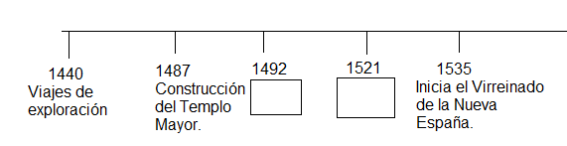
- Primera vuelta al mundo y la caída de la gran Tenochtitlán.
- Inicia la Reforma protestante y la primera vuelta al mundo.
- Se crea la primera imprenta y Colón llega América.
- Colón llega América y cae la gran Tenochtitlán.

- ¿Por qué es llamada época del Renacimiento?
- Porque fue cuando hubo muchos nacimientos.
- Porque volvieron a nacer las artes, la ciencia y la filosofía.
- Porque las guerras dieron origen al renacer de las luchas por el territorio.
- Porque renació la guerra de Cien Años entre Inglaterra y Francia.
- ¿Cuántas décadas pasaron desde la llegada de Cristóbal Colón a América hasta la caída de la Gran Tenochtitlán?
- 2 décadas y 9 años.
- 29 décadas.
- 290 años.
- 29 siglos.

- ¿A qué llamaron La Reconquista en aquella época?
- A las aglomeraciones que se dieron en Constantinopla, debido al comercio.
- A la guerra que existió entre Francia e Inglaterra, por el territorio.
- A las guerras de los reinos españoles en contra de los árabes para quitarles el control de la península Ibérica.
- A la conquista de América por Cristóbal Colón.

- ¿A qué llamaron la Guerra de 100 años?
- Es la guerra que existió entre Inglaterra y Francia debido a que los reyes ingleses quisieron adueñarse del territorio. Concluyó a mediados del siglo XV.
- Es la guerra que hubo entre los españoles y los portugueses, debido a la propiedad de las tierras.
- Son las guerras que se presentaron a causa de la tierra santa de Israel, la cual cayó en manos de los musulmanes.
- Es la guerra que tuvo México en contra de los españoles por apoderarse de sus tierras.

- ¿Cuál fue una de las consecuencias de la caída de Constantinopla?
- La religión cristiana se expandió por toda América.
- Se cerraron las rutas comerciales y los europeos ya no pudieron adquirir mercancías.
- Los pueblos bárbaros tuvieron mayor auge.
- La religión musulmana fue la única en el mundo en ese tiempo.

- ¿Cuál es la teoría heliocéntrica y quién la propuso?
- Es la que considera a la tierra como el centro del sistema y la propuso Copérnico.
- Es la que tiene como centro del universo el sol y la propuso Ptolomeo.
- Es la que tiene como centro del sistema al Sol y la propuso Copérnico.
- Es la que tiene como centro a la Tierra y la propuso Ptolomeo.

- Elige la opción verdadera:
- Colón llegó a la India en su primer viaje de exploración.
- Colón sabía que llegaría a un nuevo continente.
- Colón zarpó de España en 1492 con el objetivo de encontrar la India y China.
- Colón llegó por primera vez a América en 1942.

- ¿Qué es el humanismo?
- Es un movimiento intelectual donde se desarrollan todas las ramas del conocimiento y comenzó en la península itálica.
- Es un movimiento de la humanidad que nos habla de la vida en familia.
- Es un movimiento gnóstico.
- Es un movimiento religioso que apoya la religión protestante.

- ¿A qué se le llamó Reforma Protestante o Reforma Religiosa?
- Al perdón de los pecados.
- Al cambio de muchos creyentes católicos que se separaron de la Iglesia y del papa.
- Al movimiento en contra de las cruzadas.
- A la separación de la Iglesia y del Estado.

FORMACIÓN CÍVICA Y ÉTICA

- Es la manera en que podemos llegar a escuchar con atención y entender ideas de otras personas, así como expresar las nuestras con claridad y respeto:
- Escuchar. c) Exponer.
- Analizar. d) Dialogar.

- Son principios básicos que nos permiten tomar acuerdos para tener una sociedad democrática, excepto:
- Injusticia. c) Dignidad.
- Participación. d) Tolerancia.

- Elige la opción verdadera:
- La mujer siempre ha tenido derecho al voto.
- La mujer obtuvo derecho al voto a partir de las votaciones de 1812.
- El derecho al voto para la mujer fue hasta 1953.
- Las mujeres no pueden, ni deben votar.

- Son actividades que te permiten ser productivo, excepto:
- Ordenar y priorizar las tareas de mayor a menor importancia.
- Quedarse descansando sabiendo que hay demasiadas tareas por realizar aun.
- Cumpliendo con los compromisos que nos proponemos.
- Hacer las tareas de la escuela, casa y comunidad, cada vez mejor.

- ¿Qué es el tequio?
- Es un campo lleno de agave con el que se hace el tequila.
- Es una organización escolar que se lleva a cabo en todas las escuelas de México.
- Es el derecho al asilo para los refugiados.
- Es una forma de trabajo comunitario donde todos colaboran para el bien común de la generalidad.

- Fue una mujer oaxaqueña destacada que defendió la condición de la mujer trabajadora para buscar su igualdad, en los años cincuentas y sesentas:
- Josefa Ortiz de Domínguez.
- Cristina Salmorán.
- Rosario Castellanos.
- Sor Juana Inés de la Cruz.

- Elige la opción verdadera:
- Una asamblea es exponer un tema, mientras los demás escuchan.
- En una asamblea solo se permite opinar una sola vez.
- Una asamblea debe convocarse avisando con tiempo el lugar y la hora de reunión.
- En una asamblea el que da la voz y dirige el debate es el secretario.

- Los integrantes para llevarse a cabo una asamblea son los siguientes, excepto:
- Expositor. c) Secretario.
- Presidente. d) Moderador.

Lee el siguiente y responde las preguntas 71 y 72:

“Revisar Facebook, Twitter o el correo electrónico sería el impulso que las personas menos pueden controlar, según constató un estudio realizado por la Universidad de Chicago. El ímpetu por estar pegado a las redes sociales superaría incluso a los hábitos de consumir frecuentemente cigarrillos o alcohol”

- ¿Cómo afecta este conflicto a la sociedad?
- No afectaría, pues no es sobresaliente.
- Es preocupante, porque se está convirtiendo en un vicio.
- No es un conflicto social pues solo les afecta a los jóvenes.
- El Facebook y el Twitter, son necesarios para la vida diaria, por lo tanto no afectan a la sociedad.

- ¿Quiénes están involucrados?
- Los niños. c) Los adultos.
- Los jóvenes. d) Toda la sociedad.

HOJA DE RESPUESTAS

Nombre del alumno(a): _________________________________________________
Grado: _____________ Grupo: ___________ Fecha: ________________________

1 |  |  |  |  | 26 |  |  |  |  | 51 |  |  |  |  | 76
2 |  |  |  |  | 27 |  |  |  |  | 52 |  |  |  |  | 77
3 |  |  |  |  | 28 |  |  |  |  | 53 |  |  |  |  | 78
4 |  |  |  |  | 29 |  |  |  |  | 54 |  |  |  |  | 79
5 |  |  |  |  | 30 |  |  |  |  | 55 |  |  |  |  | 80
6 |  |  |  |  | 31 |  |  |  |  | 56 |  |  |  |  | 81
7 |  |  |  |  | 32 |  |  |  |  | 57 |  |  |  |  | 82
8 |  |  |  |  | 33 |  |  |  |  | 58 |  |  |  |  | 83
9 |  |  |  |  | 34 |  |  |  |  | 59 |  |  |  |  | 84
10 |  |  |  |  | 35 |  |  |  |  | 60 |  |  |  |  | 85
11 |  |  |  |  | 36 |  |  |  |  | 61 |  |  |  |  | 86
12 |  |  |  |  | 37 |  |  |  |  | 62 |  |  |  |  | 87
13 |  |  |  |  | 38 |  |  |  |  | 63 |  |  |  |  | 88
14 |  |  |  |  | 39 |  |  |  |  | 64 |  |  |  |  | 89
15 |  |  |  |  | 40 |  |  |  |  | 65 |  |  |  |  | 90
16 |  |  |  |  | 41 |  |  |  |  | 66 |  |  |  |  | 91
17 |  |  |  |  | 42 |  |  |  |  | 67 |  |  |  |  | 92
18 |  |  |  |  | 43 |  |  |  |  | 68 |  |  |  |  | 93
19 |  |  |  |  | 44 |  |  |  |  | 69 |  |  |  |  | 94
20 |  |  |  |  | 45 |  |  |  |  | 70 |  |  |  |  | 95
21 |  |  |  |  | 46 |  |  |  |  | 71 |  |  |  |  | 96
22 |  |  |  |  | 47 |  |  |  |  | 72 |  |  |  |  | 97
23 |  |  |  |  | 48 |  |  |  |  | 73 |  |  |  |  | 98
24 |  |  |  |  | 49 |  |  |  |  | 74 |  |  |  |  | 99
25 |  |  |  |  | 50 |  |  |  |  | 75 |  |  |  |  | 100

